09.04.2025 769-р

О проведении ярмарок
по продаже пасхальных куличей

В соответствии со ст. 11 Федерального закона от 28.12.2009 г. № 381-ФЗ «Об основах государственного регулирования торговой деятельности в Российской Федерации», постановлением Правительства Саратовской области от 01.06.2010 г. №195-П «Об утверждении Положения об организации ярмарок и продажи товаров», в целях упорядочения торговли пасхальными куличами в период пасхальных праздников:
1. Разрешить проведение ярмарок по продаже пасхальных куличей для индивидуальных предпринимателей и юридических лиц с 17 апреля 2025 г. по 20 апреля 2025 г. с 8.00 ч. до 18.00 ч. по следующим адресам (согласно приложениям):
- г. Балашов, ул. К. Маркса (парк Железнодорожника);
- г. Балашов, пер. ул. Пушкина и ул. Карла Маркса (около павильона «Цветы»);
- г. Балашов, проспект Космонавтов (около кафе «Дорожное»).
2. Отделу информации и общественных отношений администрации Балашовского муниципального района направить на опубликование настоящее распоряжение в газету «Балашовская правда», разместить на официальном сайте МАУ «Информационное агентство «Балашов» www. balashov-tv.ru, разместить на официальном сайте администрации Балашовского муниципального района https://balashovskij-r64.gosweb.gosuslugi.ru/.
3. Контроль за исполнением настоящего распоряжения возложить на заместителя главы администрации Балашовского муниципального района по экономике, председателя комитета по финансам И.П. Юрлову.

Глава Балашовского
муниципального района М.И. Захаров

Приложение

К распоряжению администрации

Балашовского муниципального района
№ 769-р от 09.04.2025г.

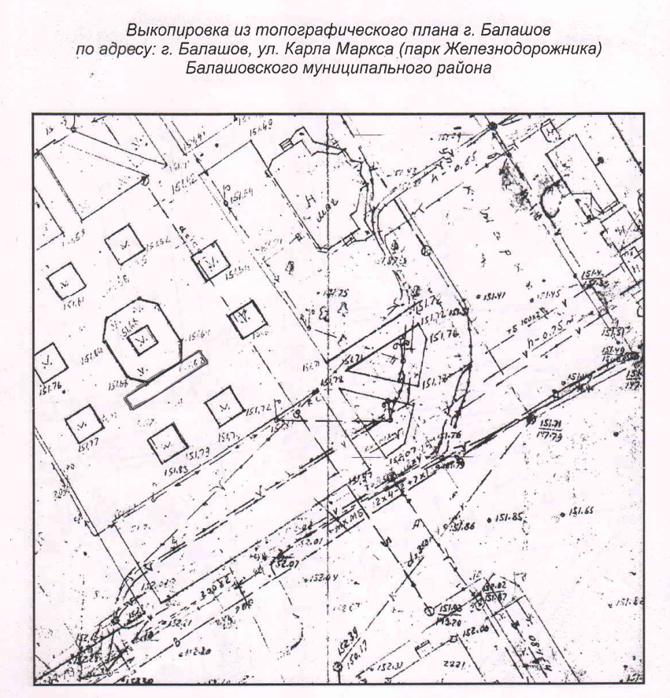

Приложение

К распоряжению администрации

Балашовского муниципального района
№ 769-р от 09.04.2025г.

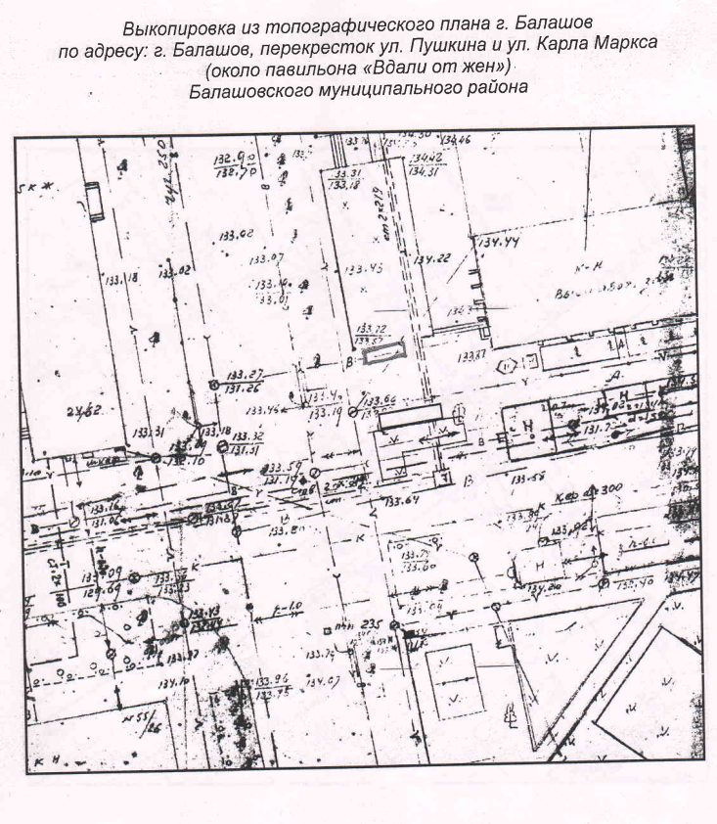

Приложение

К распоряжению администрации

Балашовского муниципального района

№ 769-р от 09.04.2025г.

